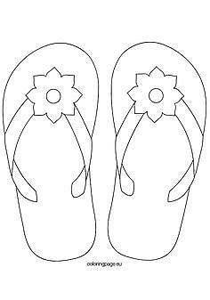

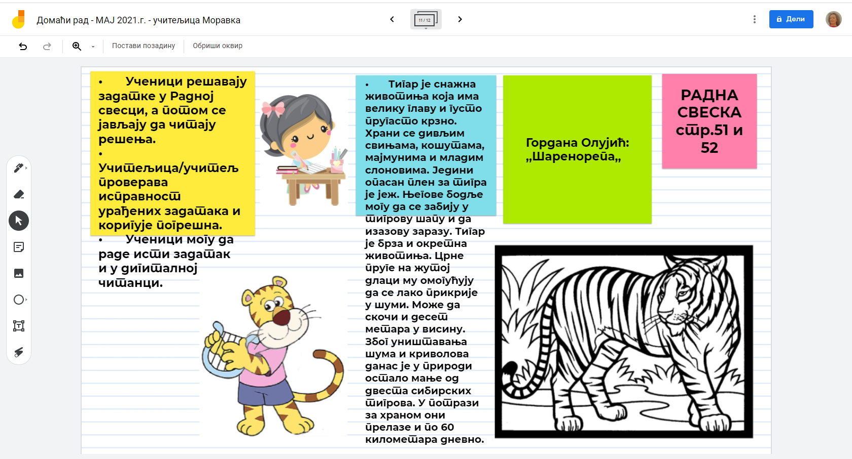



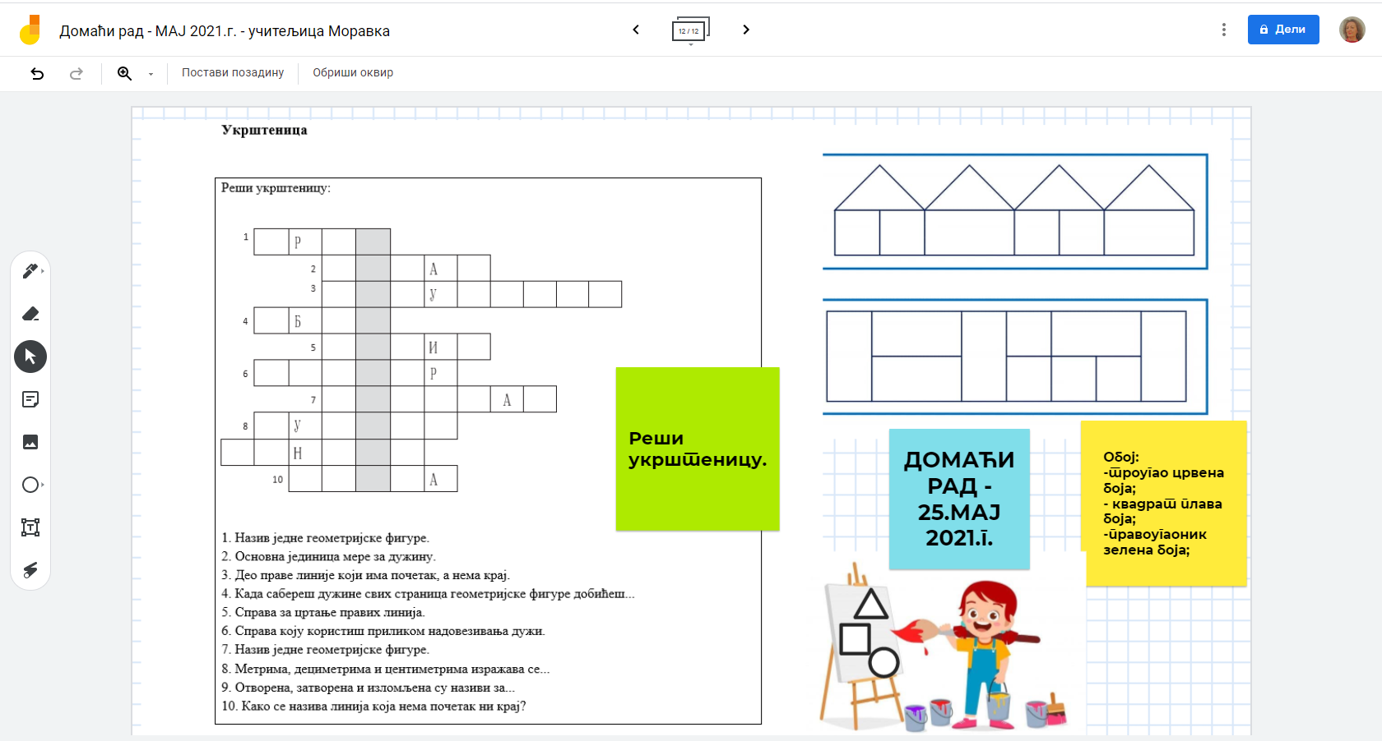



|  |
| --- |
| 1. Где су се упознали девојчица и тигар из приче „Шаренорепа”? Подвуци тачан одговор.   **У шуми. У зоолошком врту. У парку. У школи.**  2. Поређај реченице тако да добијеш план приче „Шаренорепа”.  _____ Мајчина забрана  _____ Девојчицина болест  _____ Познанство девојчице и тигра  _____Пријатељи поново заједно  _____Дружење девојчице и тигра   1. Шта зближава девојчицу и тигра? Заокружи тачне одговоре:   **страх од животиња, самоћа, страх од људи, усамљеност**.   1. Зашто је мама забранила девојчици да виђа тигра? Подвуци тачне одговоре.  * Зато што не воли животиње. * Зато што се плашила за њену безбедност. * Зато што се девојчица разболела. * Зато што се уплашила претеране девојчицине везаности за тигра. |

.

|  |
| --- |
| 1. Где су се упознали девојчица и тигар из приче „Шаренорепа”? Подвуци тачан одговор.   **У шуми. У зоолошком врту. У парку. У школи.**   1. Поређај реченице тако да добијеш план приче „Шаренорепа”.   _____ Мајчина забрана  _____ Девојчицина болест  _____ Познанство девојчице и тигра  _____Пријатељи поново заједно  _____Дружење девојчице и тигра   1. Шта зближава девојчицу и тигра? Заокружи тачне одговоре:   **страх од животиња, самоћа, страх од људи, усамљеност**.   1. Зашто је мама забранила девојчици да виђа тигра? Подвуци тачне одговоре.  * Зато што не воли животиње. * Зато што се плашила за њену безбедност. * Зато што се девојчица разболела. * Зато што се уплашила претеране девојчицине везаности за тигра. |

